Pembahasan Komprehensif Sistem Informasi Penjualan dan Pembelian Buku Berbasis Web
Kelompok 4 · Analisis dan Perancangan Sistem · Universitas Mercu Buana Yogyakarta
Catatan penyusunan. Dokumen sumber (Tugas_Kelompok_4_Ansi.docx) baru memuat Bab I (Pendahuluan) dan kerangka Bab II (Flowchart, isinya masih "Lorem Ipsum"). Seluruh pembahasan di bawah ini (MVP, PRD, kebutuhan data, alur program, dan seterusnya) adalah turunan dan pengembangan dari Bab I. Hal-hal yang tidak disebut di dokumen sumber dan merupakan keputusan rancangan ditandai [Asumsi] agar mudah ditinjau dan disesuaikan oleh kelompok.

1. Gambaran Umum Program
Program yang akan dibuat adalah sistem informasi berbasis web untuk toko buku cetak skala kecil di satu lokasi. Sistem ini menyatukan tiga pekerjaan yang selama ini terpisah: mencatat penjualan kepada pelanggan, mencatat pembelian buku dari pemasok, dan memantau stok. Ketiganya bertumpu pada satu basis data terpusat, sehingga setiap transaksi langsung mengubah stok tanpa pencatatan ganda.
Gagasan intinya sederhana: stok bukan angka yang diketik ulang, melainkan hasil dari transaksi. Buku terjual atau dipesan, stok berkurang. Buku dibeli dari pemasok, stok bertambah. Dengan begitu angka di sistem selalu mendekati kondisi nyata di rak.
Aspek | Ringkasan
Jenis sistem | Aplikasi web (client-server) dengan basis data relasional
Pengguna | Pelanggan dan Admin (dua peran)
Skala | Toko buku kecil, satu lokasi
Produk yang dikelola | Buku cetak saja
Nilai utama | Stok otomatis dan sinkron, katalog dengan ketersediaan yang akurat, transaksi tercatat rapi
Di luar cakupan | Pembayaran daring, ekspedisi, akuntansi menyeluruh, buku digital
Fase pengerjaan | Analisis dan perancangan (pemodelan sistem dan basis data)

2. Analisis Masalah dan Kondisi Sistem

2.1 Kondisi sistem berjalan (as-is)
Pada toko buku kecil, penjualan dan pembelian dicatat sendiri-sendiri di buku catatan atau lembar kerja. Stok diperbarui manual setiap ada buku terjual atau barang masuk. Pelanggan tidak bisa memastikan ketersediaan buku sebelum bertanya langsung kepada penjual.

2.2 Masalah yang teridentifikasi
- Pencatatan terpisah dan manual, sehingga mudah ada transaksi yang terlewat.
- Selisih stok: jumlah di catatan sering berbeda dengan jumlah di rak.
- Informasi tidak transparan bagi pelanggan: ketersediaan, harga, dan potongan harga tidak bisa dilihat tanpa bertanya.
- Pemantauan inventaris lambat: pemilik sulit tahu buku mana yang hampir habis atau paling laku.
- Pengadaan tidak terdokumentasi: riwayat pembelian dari pemasok tersebar dan sulit ditelusuri.
Akar masalahnya satu: data buku, transaksi, dan stok tidak terhubung. Dokumen sumber menjadikan situs seperti Gramedia.com sebagai pembanding, yang menampilkan harga, diskon, dan jumlah terjual di setiap judul karena data ketiganya terhubung. Sistem ini membawa prinsip yang sama dalam skala yang jauh lebih sederhana.

2.3 Kondisi sistem usulan (to-be)
Aspek | Sebelum (manual) | Sesudah (sistem usulan)
Pencatatan transaksi | Buku catatan / lembar kerja terpisah | Satu basis data, otomatis tercatat
Pembaruan stok | Diketik manual | Otomatis oleh transaksi
Cek ketersediaan | Bertanya ke penjual | Terlihat langsung di katalog web
Pembelian dari pemasok | Catatan tersebar | Tercatat per transaksi dengan rincian item
Laporan | Dihitung manual | Dihasilkan dari data transaksi
Risiko salah catat | Tinggi | Ditekan lewat validasi dan otomatisasi

2.4 Rumusan masalah dan kebutuhan yang diturunkan
Rumusan masalah (Bab I) | Kebutuhan sistem yang diturunkan
Bagaimana merancang basis data terpusat agar stok terpotong saat pemesanan dan bertambah saat pembelian? | Skema basis data relasional, aturan mutasi stok, transaksi basis data (atomic)
Bagaimana mengimplementasikan sistem web yang memudahkan pencatatan transaksi dan pemantauan inventaris akurat? | Modul penjualan, modul pembelian, modul stok, dan laporan inventaris

3. Tujuan, Manfaat, dan Ruang Lingkup

3.1 Tujuan
- Mendigitalisasi pelayanan toko dan mengurangi kesalahan pencatatan.
- Merancang basis data yang mencakup pelanggan, buku, pesanan, penjualan, pembelian, dan admin, dengan stok yang tersinkron otomatis.
- Menyediakan platform pengelolaan penjualan dan pembelian yang terstruktur serta informasi buku yang akurat.

3.2 Manfaat
- Pelanggan: melihat informasi dan ketersediaan buku, lalu memesan lewat website.
- Pengelola (admin): mengelola data buku, mencatat penjualan dan pembelian, mengetahui stok.
- Pengembang (kelompok): pengalaman merancang sistem informasi dan basis data secara utuh.

3.3 Ruang lingkup
Termasuk (in scope) | Tidak termasuk (out of scope)
Aplikasi web untuk toko buku skala kecil, satu lokasi | Banyak cabang atau multi-gudang
Penjualan buku, pembelian dari pemasok, pengelolaan stok | Integrasi payment gateway (pembayaran daring otomatis)
Dua peran pengguna: pelanggan dan admin | Integrasi jasa ekspedisi dan cek ongkir otomatis
Stok otomatis (berkurang saat pesanan, bertambah saat pembelian) | Akuntansi dan keuangan toko secara menyeluruh
Buku cetak | Buku digital (e-book)
Tahap analisis dan perancangan: pemodelan sistem dan basis data | Implementasi produksi, hosting, dan operasional jangka panjang
Karena payment gateway dan ekspedisi tidak diintegrasikan, sistem ini menangani keduanya secara manual-terkelola. [Asumsi] Pelanggan membayar di luar sistem (transfer bank atau bayar di toko), lalu admin menandai pesanan sebagai dibayar. Pengiriman dilakukan sendiri oleh toko atau pelanggan mengambil di toko, dan admin mencatat nomor resi secara manual bila ada.

4. Pengguna dan Hak Akses

4.1 Peran
Pelanggan adalah pembeli yang membuka katalog, mendaftar, memesan, dan memantau pesanannya. Admin adalah pengelola toko (pemilik atau karyawan) yang mengelola data master, memproses pesanan, mencatat pembelian, dan membaca laporan. Pemasok bukan pengguna sistem; ia hanya tercatat sebagai data.

4.2 Matriks hak akses
Fitur | Pengunjung (belum login) | Pelanggan | Admin
Melihat katalog dan detail buku | Ya | Ya | Ya
Mencari dan memfilter buku | Ya | Ya | Ya
Registrasi dan login | Ya | Ya | Ya (login admin)
Keranjang dan checkout | Tidak | Ya | Tidak
Melihat riwayat dan status pesanan sendiri | Tidak | Ya | Tidak
Membatalkan pesanan sendiri (sebelum dibayar) | Tidak | Ya | Tidak
Kelola data buku, kategori, pemasok | Tidak | Tidak | Ya
Proses dan ubah status semua pesanan | Tidak | Tidak | Ya
Catat penjualan langsung di toko | Tidak | Tidak | Ya
Catat pembelian dari pemasok | Tidak | Tidak | Ya
Lihat stok dan laporan | Tidak | Tidak | Ya
Kelola akun pelanggan dan admin | Tidak | Tidak | Ya

4.3 Persona singkat
- Rina, mahasiswa (pelanggan). Ingin tahu apakah buku kuliah tertentu masih ada sebelum datang ke toko, lalu memesannya dan mengambilnya. Kebutuhan: pencarian cepat, stok terlihat, status pesanan jelas.
- Pak Hadi, pemilik toko (admin). Menjaga stok, memesan ulang dari pemasok, dan ingin tahu buku mana yang laku. Kebutuhan: input transaksi cepat, stok otomatis, peringatan stok menipis, laporan sederhana.

5. MVP (Minimum Viable Product)

5.1 Definisi dan tujuan MVP
MVP adalah versi paling kecil dari sistem yang sudah menyelesaikan masalah inti dan bisa dipakai nyata oleh toko. Masalah intinya adalah stok tidak sinkron dengan transaksi. Maka hipotesis MVP-nya:
Jika penjualan dan pembelian dicatat di satu sistem yang memotong dan menambah stok otomatis, maka selisih antara catatan dan stok rak akan berkurang drastis, dan pelanggan bisa memesan tanpa harus bertanya dulu.
Setiap fitur diuji dengan satu pertanyaan: apakah tanpa fitur ini siklus beli-jual-stok tidak bisa berjalan? Jika ya, masuk MVP. Jika hanya mempermudah atau mempercantik, ditunda.

5.2 Prioritas fitur (MoSCoW)
Prioritas | Fitur
Must have (MVP) | Login dan registrasi dengan dua peran · CRUD buku dan kategori · Katalog, pencarian, dan detail buku dengan stok terlihat · Keranjang dan checkout · Pesanan dengan stok otomatis terpotong · Alur status pesanan oleh admin · CRUD pemasok · Pencatatan pembelian dengan stok otomatis bertambah · Riwayat mutasi stok · Penjualan langsung di toko (kasir admin) · Laporan stok sederhana
Should have | Diskon (potongan harga) per buku · Peringatan stok menipis · Pembatalan pesanan dengan stok dikembalikan otomatis · Pembatalan otomatis pesanan yang melewati batas bayar · Laporan penjualan dan pembelian per periode · Upload bukti pembayaran
Could have | Buku terlaris atau jumlah terjual di katalog · Cetak nota/faktur PDF · Ekspor laporan Excel · Ulasan dan rating buku · Wishlist
Won't have (sekarang) | Payment gateway · Integrasi ekspedisi · Multi-cabang · E-book · Akuntansi lengkap · Aplikasi mobile native · Notifikasi WhatsApp/email otomatis

5.3 Alur end-to-end yang harus berjalan di MVP
- Admin menambahkan pemasok dan buku, lalu mencatat pembelian pertama, sehingga stok awal terbentuk.
- Pelanggan membuka katalog, melihat buku dan ketersediaannya, mendaftar, lalu checkout.
- Sistem membuat pesanan dan memotong stok saat itu juga.
- Pelanggan membayar di luar sistem. Admin memverifikasi dan mengubah status pesanan hingga selesai.
- Admin melihat stok dan riwayat mutasinya, lalu melakukan pembelian ulang bila stok menipis.
Jika kelima langkah ini berjalan tanpa selisih stok, MVP dianggap berhasil.

5.4 Kriteria keberhasilan MVP (Definition of Done)
- Stok berkurang tepat sebesar jumlah pesanan, dan bertambah tepat sebesar jumlah pembelian, tanpa pengecualian.
- Pesanan tidak bisa dibuat jika jumlah melebihi stok tersedia.
- Setiap perubahan stok punya catatan mutasi yang bisa ditelusuri ke transaksi asalnya.
- Pelanggan hanya dapat mengakses data miliknya, dan halaman admin tertutup bagi pelanggan.
- Seluruh skenario uji utama (bagian 12) lulus.

5.5 Peta rilis
Rilis | Isi | Hasil
MVP 1.0 | Seluruh fitur Must have | Siklus beli-jual-stok berjalan
1.1 | Fitur Should have (diskon, stok menipis, laporan periode, pembatalan otomatis) | Pengelolaan lebih nyaman dan informatif
2.0 | Fitur Could have dan pertimbangan integrasi (payment gateway, ekspedisi) | Siap berkembang melampaui batasan awal

6. PRD (Product Requirements Document)

6.1 Ringkasan produk
Item | Isi
Nama produk | Sistem Informasi Penjualan dan Pembelian Buku Berbasis Web
Pernyataan masalah | Toko buku kecil mencatat transaksi dan stok secara manual dan terpisah, sehingga stok tidak akurat dan pelanggan tidak bisa mengecek ketersediaan buku
Solusi | Aplikasi web dengan satu basis data yang menyinkronkan stok otomatis dan menyediakan katalog serta pemesanan daring
Target pengguna | Pelanggan toko buku dan pengelola toko (admin)
Platform | Web, responsif untuk desktop dan ponsel

6.2 Sasaran dan non-sasaran
Sasaran (goals):
- G1: Stok sistem selalu konsisten dengan transaksi (tanpa input stok manual selain koreksi tercatat).
- G2: Pelanggan dapat melihat ketersediaan dan memesan tanpa bertanya langsung.
- G3: Admin dapat mencatat penjualan dan pembelian serta melihat stok dalam satu tempat.
- G4: Data transaksi dapat ditelusuri dan dilaporkan.
Non-sasaran (non-goals): pembayaran daring otomatis, ongkir dan pelacakan ekspedisi, pembukuan akuntansi, multi-toko, penjualan buku digital.

6.3 Metrik keberhasilan
Metrik | Target (usulan)
Selisih stok sistem dan stok fisik saat stok opname | Kurang dari 2% dari total item
Waktu admin mencatat satu transaksi pembelian | Kurang dari 3 menit
Waktu pelanggan dari memilih buku sampai pesanan terbuat | Kurang dari 3 menit
Keberhasilan skenario uji utama | 100% lulus
Waktu muat halaman katalog | Kurang dari 3 detik pada koneksi biasa

6.4 User stories
Pelanggan
ID | Sebagai | Saya ingin | Agar
US-01 | Pengunjung | melihat dan mencari katalog buku | tahu buku yang tersedia tanpa bertanya
US-02 | Pengunjung | melihat detail buku (harga, stok, deskripsi) | menentukan apakah akan membeli
US-03 | Pengunjung | mendaftar dan login | dapat memesan dan menyimpan riwayat
US-04 | Pelanggan | memasukkan buku ke keranjang dan mengubah jumlahnya | menyusun pesanan sebelum checkout
US-05 | Pelanggan | checkout dan memilih metode ambil/kirim | pesanan saya tercatat
US-06 | Pelanggan | melihat status dan riwayat pesanan | tahu perkembangan pesanan
US-07 | Pelanggan | membatalkan pesanan yang belum dibayar | tidak terikat pesanan yang tidak jadi
Admin
ID | Sebagai | Saya ingin | Agar
US-08 | Admin | menambah, mengubah, dan menonaktifkan buku | katalog selalu benar
US-09 | Admin | mengelola kategori dan pemasok | data master rapi
US-10 | Admin | melihat daftar pesanan dan mengubah statusnya | pesanan diproses terstruktur
US-11 | Admin | mencatat penjualan langsung di toko | penjualan offline ikut memotong stok
US-12 | Admin | mencatat pembelian dari pemasok | stok bertambah otomatis dan riwayat tersimpan
US-13 | Admin | melihat stok dan riwayat mutasinya | mengetahui asal setiap perubahan stok
US-14 | Admin | diberi tahu buku yang stoknya menipis | segera memesan ulang
US-15 | Admin | melihat laporan penjualan dan pembelian | memantau kinerja toko

6.5 Kebutuhan fungsional (Functional Requirements)
A. Autentikasi dan akun
- FR-01: Pelanggan dapat registrasi dengan nama, email, kata sandi, nomor telepon, dan alamat.
- FR-02: Pengguna dapat login dan logout; sistem mengenali peran (pelanggan atau admin) dan membatasi halaman sesuai peran.
- FR-03: Kata sandi disimpan dalam bentuk hash, bukan teks asli.
B. Katalog dan data buku
- FR-04: Admin dapat menambah, mengubah, dan menonaktifkan buku (ISBN, judul, penulis, penerbit, tahun terbit, kategori, harga beli, harga jual, stok, deskripsi, sampul).
- FR-05: Admin dapat mengelola kategori.
- FR-06: Katalog menampilkan daftar buku dengan pencarian (judul, penulis, ISBN), filter kategori, dan pengurutan.
- FR-07: Halaman detail menampilkan harga, ketersediaan stok, dan informasi lengkap buku. Buku berstok 0 tampil "Stok habis" dan tidak dapat dipesan.
C. Keranjang dan pemesanan
- FR-08: Pelanggan dapat menambah, mengubah jumlah, dan menghapus item di keranjang.
- FR-09: Saat checkout, sistem memvalidasi stok setiap item; jika kurang, checkout ditolak dengan pesan jelas.
- FR-10: Sistem membuat pesanan dengan nomor unik, menyimpan harga saat transaksi, dan langsung mengurangi stok.
- FR-11: Pelanggan dapat melihat daftar dan detail pesanannya.
- FR-12: Pelanggan dapat membatalkan pesanan berstatus Menunggu Pembayaran; stok dikembalikan otomatis.
D. Pemrosesan pesanan dan penjualan (admin)
- FR-13: Admin dapat melihat semua pesanan, memfilter berdasarkan status, dan mengubah status sesuai alur yang diizinkan.
- FR-14: Admin dapat membatalkan pesanan; stok dikembalikan otomatis.
- FR-15: Saat pesanan selesai, sistem mencatat penjualan (nota) tanpa mengurangi stok lagi.
- FR-16: Admin dapat mencatat penjualan langsung di toko; stok berkurang saat disimpan.
E. Pembelian dari pemasok
- FR-17: Admin dapat mengelola data pemasok.
- FR-18: Admin dapat mencatat pembelian: memilih pemasok, menambahkan beberapa item dengan jumlah dan harga beli, lalu menyimpan.
- FR-19: Saat pembelian disimpan, stok setiap item bertambah otomatis dan harga beli terakhir diperbarui.
- FR-20: Admin dapat membatalkan pembelian hanya jika pembatalan tidak membuat stok menjadi negatif.
F. Stok dan laporan
- FR-21: Setiap perubahan stok menghasilkan satu catatan mutasi (jenis, jumlah, stok sebelum dan sesudah, rujukan transaksi, waktu, pelaku).
- FR-22: Admin dapat melihat daftar stok dan riwayat mutasi per buku.
- FR-23: Sistem menandai buku yang stoknya di bawah ambang minimum.
- FR-24: Admin dapat melihat laporan penjualan dan pembelian per periode, serta daftar buku terlaris.

6.6 Aturan bisnis (Business Rules)
ID | Aturan
BR-01 | Stok tidak boleh bernilai negatif.
BR-02 | Stok berkurang pada saat pesanan dibuat (sesuai Bab I), bukan saat pembayaran dikonfirmasi.
BR-03 | Stok bertambah saat pembelian dari pemasok disimpan.
BR-04 | Pesanan yang dibatalkan atau kedaluwarsa mengembalikan stok sebesar jumlah pesanan.
BR-05 | Pesanan menunggu pembayaran lebih dari 24 jam otomatis dibatalkan. [Asumsi]
BR-06 | Harga di detail transaksi adalah harga saat transaksi (snapshot) dan tidak berubah meski harga buku diubah kemudian.
BR-07 | Penjualan dari pesanan online tidak mengurangi stok kedua kali.
BR-08 | Buku yang sudah punya transaksi tidak dihapus permanen, hanya dinonaktifkan.
BR-09 | Satu pesanan hanya dapat berpindah status sesuai urutan alur yang diizinkan.
BR-10 | Pelanggan hanya dapat melihat dan mengubah pesanan miliknya sendiri.
BR-11 | Total pesanan = jumlah (harga setelah diskon × jumlah) seluruh item [+ ongkir manual bila ada].

6.7 Kebutuhan non-fungsional
Kategori | Kebutuhan
Keamanan | Hash kata sandi, otorisasi per peran, perlindungan terhadap SQL injection, XSS, dan CSRF, sesi login dengan batas waktu
Integritas data | Operasi yang mengubah stok dan transaksi dibungkus transaksi basis data (semua berhasil atau semua dibatalkan)
Konkurensi | Dua pesanan bersamaan atas stok terakhir tidak boleh sama-sama lolos
Kinerja | Halaman utama terbuka kurang dari 3 detik pada koneksi biasa
Kegunaan | Antarmuka jelas, responsif ponsel, pesan galat yang mudah dipahami
Keandalan | Cadangan (backup) basis data berkala
Pemeliharaan | Kode terstruktur, penamaan konsisten, dokumentasi basis data
Kompatibilitas | Berjalan di peramban modern (Chrome, Firefox, Edge, Safari)

6.8 Contoh kriteria penerimaan (Acceptance Criteria)
FR-10 (checkout dan potong stok)
- Given buku A berstok 5 when pelanggan memesan 2 then pesanan terbuat dan stok A menjadi 3.
- Given buku A berstok 1 when pelanggan memesan 2 then pesanan ditolak dan stok tetap 1.
- Given dua pelanggan memesan stok terakhir secara bersamaan then hanya satu pesanan yang berhasil.
FR-19 (pembelian menambah stok)
- Given buku B berstok 3 when admin menyimpan pembelian 10 eksemplar then stok B menjadi 13 dan satu catatan mutasi "pembelian" tercipta.
FR-12 (pembatalan)
- Given pesanan berisi 2 eksemplar buku A berstatus Menunggu Pembayaran when pelanggan membatalkan then status menjadi Dibatalkan dan stok A bertambah 2.

7. Data yang Diperlukan

7.1 Kelompok data
Kelompok | Fungsi | Contoh
Data master | Data acuan yang relatif jarang berubah | admin, pelanggan, kategori, buku, pemasok
Data transaksi | Data yang lahir dari aktivitas toko | pesanan, penjualan, pembelian beserta rincian itemnya, keranjang
Data log / histori | Jejak perubahan untuk penelusuran | mutasi stok
Bab I menyebut enam kelompok data utama: pelanggan, buku, pesanan, penjualan, pembelian, dan admin. Agar sistem benar-benar berjalan, enam kelompok itu perlu dilengkapi tabel pendukung: kategori, pemasok, rincian transaksi, keranjang, dan mutasi stok.

7.2 Entitas dan atribut
PK = primary key, FK = foreign key. Tipe data bersifat usulan dan mengikuti basis data relasional seperti MySQL.
1. admin
- id_admin (PK), nama, email (unik), password_hash, peran (admin/pemilik), status_aktif, dibuat_pada.
2. pelanggan
- id_pelanggan (PK), nama, email (unik), password_hash, no_telepon, alamat, status_aktif, dibuat_pada.
3. kategori
- id_kategori (PK), nama_kategori (unik), deskripsi.
4. buku
- id_buku (PK), isbn (unik), judul, penulis, penerbit, tahun_terbit, id_kategori (FK), harga_beli, harga_jual, diskon_persen (0 sampai 100), stok (≥ 0), stok_minimum, deskripsi, gambar_sampul, status_aktif, dibuat_pada, diperbarui_pada.
5. pemasok
- id_pemasok (PK), nama_pemasok, nama_kontak, no_telepon, email, alamat, status_aktif.
6. keranjang_item
- id_keranjang_item (PK), id_pelanggan (FK), id_buku (FK), jumlah. Kombinasi (id_pelanggan, id_buku) unik.
7. pesanan
- id_pesanan (PK), no_pesanan (unik), id_pelanggan (FK), tanggal_pesanan, status, metode_penerimaan (ambil di toko / kirim), alamat_pengiriman, ongkir (diisi admin, bila ada), total, catatan, batas_bayar, bukti_bayar (opsional), no_resi (opsional), dibayar_pada, diperbarui_pada.
8. detail_pesanan
- id_detail_pesanan (PK), id_pesanan (FK), id_buku (FK), jumlah, harga_satuan, diskon_persen, subtotal. Harga dan diskon disalin saat transaksi (snapshot, BR-06).
9. penjualan
- id_penjualan (PK), no_nota (unik), id_pesanan (FK, boleh kosong dan unik), id_admin (FK, pencatat), tanggal_penjualan, kanal (online / langsung di toko), metode_bayar (tunai / transfer), total, keterangan.
10. detail_penjualan
- id_detail_penjualan (PK), id_penjualan (FK), id_buku (FK), jumlah, harga_satuan, subtotal.
11. pembelian
- id_pembelian (PK), no_faktur (unik), id_pemasok (FK), id_admin (FK), tanggal_pembelian, total, status (diterima / dibatalkan), catatan.
12. detail_pembelian
- id_detail_pembelian (PK), id_pembelian (FK), id_buku (FK), jumlah, harga_beli, subtotal.
13. mutasi_stok
- id_mutasi (PK), id_buku (FK), jenis (pembelian, pesanan, penjualan_langsung, pembatalan_pesanan, pembatalan_pembelian, koreksi), jumlah (positif untuk masuk, negatif untuk keluar), stok_sebelum, stok_sesudah, tipe_rujukan, id_rujukan, pelaku (admin atau pelanggan), waktu, keterangan.

7.3 Relasi antar entitas
Relasi | Kardinalitas | Keterangan
kategori → buku | 1 : N | Satu kategori memuat banyak buku
pelanggan → pesanan | 1 : N | Satu pelanggan dapat membuat banyak pesanan
pelanggan → keranjang_item | 1 : N | Keranjang berisi banyak item
pesanan → detail_pesanan | 1 : N | Satu pesanan berisi banyak baris buku
buku → detail_pesanan | 1 : N | Satu buku muncul di banyak pesanan
pesanan → penjualan | 1 : 0..1 | Pesanan selesai melahirkan satu nota penjualan
penjualan → detail_penjualan | 1 : N | Rincian item nota
admin → penjualan / pembelian | 1 : N | Admin pencatat transaksi
pemasok → pembelian | 1 : N | Satu pemasok banyak pembelian
pembelian → detail_pembelian | 1 : N | Rincian item pembelian
buku → mutasi_stok | 1 : N | Seluruh riwayat perubahan stok sebuah buku
Hubungan banyak-ke-banyak antara buku dan pesanan, penjualan, maupun pembelian diselesaikan oleh tabel detail masing-masing. Dengan begitu rancangan memenuhi bentuk normal ketiga (3NF): tidak ada atribut berulang dan tidak ada ketergantungan transitif. Satu pengecualian disengaja adalah harga dan diskon yang disalin ke tabel detail, karena nilai itu harus membeku pada saat transaksi.

7.4 Aturan integritas dan validasi data
Data | Aturan
Email | Format valid dan unik per tabel akun
Kata sandi | Minimal 8 karakter, disimpan sebagai hash
ISBN | Unik, 10 atau 13 digit
Harga beli dan harga jual | Angka lebih dari 0
Diskon | 0 sampai 100 persen
Stok dan jumlah transaksi | Bilangan bulat; stok ≥ 0; jumlah transaksi ≥ 1
Relasi (FK) | Hapus buku, pemasok, atau pelanggan yang sudah punya transaksi dilarang (gunakan status nonaktif)
Nomor transaksi | no_pesanan, no_nota, dan no_faktur dibuat sistem, unik, dan berurutan
Status pesanan | Hanya berubah sesuai tabel transisi pada bagian 8.8

7.5 Kebutuhan data per modul (input dan output)
Modul | Data masuk (input) | Data keluar (output)
Akun | Nama, email, sandi, telepon, alamat | Sesi login, profil
Buku dan kategori | Atribut buku, kategori, gambar sampul | Katalog, detail buku
Pemesanan | Item keranjang, metode penerimaan, alamat | Pesanan, status, total
Pemrosesan pesanan | Perubahan status, bukti bayar, resi | Pesanan terbarui, nota penjualan
Penjualan langsung | Item, jumlah, metode bayar | Nota penjualan
Pembelian | Pemasok, item, jumlah, harga beli | Faktur pembelian, stok bertambah
Stok | Koreksi stok (bila perlu) | Daftar stok, riwayat mutasi, daftar stok menipis
Laporan | Rentang tanggal, filter | Laporan penjualan, pembelian, stok, buku terlaris

7.6 Data awal (seeding)
Agar sistem bisa langsung dicoba: satu akun admin, beberapa kategori (misalnya Fiksi, Pendidikan, Teknologi, Anak), 15 sampai 30 buku contoh, dua sampai tiga pemasok, dan satu akun pelanggan uji.

7.7 Contoh siklus data stok
Simulasi satu buku "Algoritma Dasar" menunjukkan bagaimana stok murni hasil transaksi:
Langkah | Peristiwa | Jenis mutasi | Jumlah | Stok sebelum → sesudah
1 | Pembelian dari pemasok | pembelian | +20 | 0 → 20
2 | Pesanan A (online) | pesanan | −2 | 20 → 18
3 | Pesanan B (online) | pesanan | −3 | 18 → 15
4 | Pesanan B dibatalkan | pembatalan_pesanan | +3 | 15 → 18
5 | Penjualan langsung di toko | penjualan_langsung | −1 | 18 → 17
Stok akhir 17 sama dengan 20 − 2 − 1. Angka ini harus selalu bisa direkonstruksi dari tabel mutasi_stok; itulah yang mencegah selisih seperti pada pencatatan manual.

8. Alur Program dan Flowchart
Bab II dokumen sumber menyiapkan lima jenis flowchart yang belum terisi. Bagian ini memberikan isi dan logikanya dalam bentuk narasi dan langkah berurutan, yang dapat langsung digambar ulang menjadi diagram (misalnya dengan draw.io atau Mermaid).
Jenis flowchart | Fokus | Dibahas di
System Flowchart | Aliran proses dan dokumen antar bagian sistem | 8.2
Document Flowchart | Perjalanan dokumen/form antar pihak | 8.3
Schematic Flowchart | Komponen dan hubungan teknis | 8.4
Program Flowchart | Logika langkah demi langkah di dalam program | 8.5
Process Flowchart | Alur proses bisnis dari awal sampai akhir | 8.6

8.1 Konteks sistem (diagram konteks)
Sistem berada di tengah dengan dua entitas eksternal. Pelanggan mengirim data registrasi, login, keranjang, dan pesanan, lalu menerima katalog, status pesanan, dan riwayat. Admin mengirim data buku, kategori, pemasok, pembelian, status pesanan, dan penjualan langsung, lalu menerima daftar pesanan, stok, dan laporan. Pemasok dan pembayaran berada di luar sistem: pemasok hanya tercatat sebagai data, dan pembayaran dilakukan di luar lalu dikonfirmasi admin.

8.2 System flowchart
Gambaran besar aliran sistem dari input sampai output:
- Input pelanggan (registrasi, login, keranjang, checkout) masuk ke aplikasi web.
- Aplikasi memvalidasi data lalu membaca atau menulis ke basis data (buku, pelanggan, pesanan).
- Saat pesanan dibuat, proses update stok berjalan otomatis dan menulis ke mutasi_stok.
- Input admin (pembelian, status pesanan, penjualan langsung, data master) masuk ke aplikasi yang sama.
- Pembelian memicu penambahan stok; pesanan selesai memicu pembuatan nota penjualan.
- Output: katalog dan status untuk pelanggan; daftar pesanan, stok, dan laporan untuk admin.

8.3 Document flowchart
Dokumen yang berpindah dalam sistem:
Dokumen | Dibuat oleh | Diterima oleh | Fungsi
Pesanan / bukti pemesanan | Sistem (dari checkout pelanggan) | Pelanggan, Admin | Bukti permintaan beli beserta total
Bukti pembayaran | Pelanggan (di luar sistem, opsional diunggah) | Admin | Dasar verifikasi pembayaran
Nota penjualan | Sistem | Pelanggan, arsip toko | Bukti penjualan selesai
Faktur / catatan pembelian | Admin (berdasar faktur pemasok) | Arsip toko | Bukti barang masuk dan dasar penambahan stok
Laporan stok, penjualan, pembelian | Sistem | Admin / pemilik | Bahan pemantauan
Alurnya: pesanan dari pelanggan → admin memeriksa bukti bayar → pesanan diproses → nota penjualan diterbitkan → diarsipkan. Untuk pengadaan: faktur dari pemasok → admin menginput sebagai pembelian → stok bertambah → faktur diarsipkan.

8.4 Schematic flowchart (arsitektur)
Skema komponen secara berlapis:
- Klien: peramban pelanggan dan admin (HTML, CSS, JavaScript).
- Server web dan aplikasi: menerima permintaan, memeriksa sesi dan peran, menjalankan logika (validasi, transaksi, pemotongan stok).
- Basis data: menyimpan seluruh tabel pada bagian 7.
- Penyimpanan berkas: gambar sampul dan bukti pembayaran.
Aliran: peramban → permintaan HTTP → server aplikasi → query ke basis data → hasil → halaman dikirim kembali ke peramban. Seluruh logika stok berada di sisi server dan basis data, bukan di peramban, agar tidak bisa dimanipulasi pengguna.

8.5 Program flowchart
Berikut logika di dalam program untuk proses-proses terpenting.
A. Login
- Mulai, pengguna mengisi email dan kata sandi.
- Validasi kolom tidak kosong. Jika kosong, tampilkan pesan dan kembali.
- Cari akun berdasarkan email. Jika tidak ditemukan atau hash sandi tidak cocok, tampilkan pesan umum "email atau kata sandi salah" lalu kembali.
- Jika cocok, buat sesi dan baca peran.
- Peran admin diarahkan ke dasbor admin; peran pelanggan diarahkan ke katalog. Selesai.
B. Checkout dan pemotongan stok (inti sistem)
- Mulai, pelanggan menekan Checkout dengan keranjang berisi item.
- Jika keranjang kosong, tolak.
- Pelanggan memilih metode penerimaan dan mengisi alamat bila "kirim".
- Mulai transaksi basis data.
- Untuk setiap item: kunci baris buku, baca stok terkini.
- Jika stok kurang dari jumlah pesanan pada item mana pun, batalkan transaksi (rollback), tampilkan item yang kurang stok, selesai.
- Jika semua cukup: buat baris pesanan (status Menunggu Pembayaran, tetapkan batas bayar 24 jam), buat detail_pesanan dengan harga snapshot, kurangi stok tiap buku, tulis mutasi_stok.
- Commit transaksi, kosongkan keranjang.
- Tampilkan ringkasan pesanan dan instruksi pembayaran. Selesai.
Langkah 4 sampai 8 harus satu kesatuan. Jika salah satu gagal, semuanya dibatalkan, sehingga tidak pernah ada kondisi pesanan tercatat tetapi stok belum berkurang, atau sebaliknya.
C. Pencatatan pembelian dari pemasok
- Admin memilih pemasok dan mengisi tanggal.
- Admin menambahkan baris item: buku, jumlah, harga beli. Jumlah dan harga harus lebih dari 0.
- Admin menekan Simpan. Jika tidak ada item, tolak.
- Mulai transaksi. Simpan pembelian dan detail_pembelian.
- Untuk tiap item: tambah stok buku, perbarui harga_beli terakhir, tulis mutasi_stok (jenis pembelian).
- Commit. Tampilkan faktur. Selesai.
D. Perubahan status dan pembatalan pesanan
- Admin memilih pesanan dan status tujuan.
- Sistem memeriksa apakah transisi diizinkan (tabel 8.8). Jika tidak, tolak.
- Jika tujuan Dibatalkan: mulai transaksi, kembalikan stok tiap item, tulis mutasi (pembatalan_pesanan), ubah status, commit.
- Jika tujuan Selesai: buat penjualan dan detail_penjualan dari detail_pesanan, tanpa mengubah stok lagi (BR-07).
- Untuk transisi lain, ubah status dan catat waktu. Selesai.
E. Pembatalan otomatis pesanan kedaluwarsa
- Penjadwal berjalan berkala (misalnya tiap jam) atau dicek saat halaman dibuka.
- Cari pesanan Menunggu Pembayaran yang batas_bayar-nya sudah lewat.
- Untuk tiap pesanan, jalankan alur pembatalan pada bagian D. Selesai.
F. Penjualan langsung di toko
- Admin mencari buku dan menambahkannya ke nota beserta jumlah.
- Sistem memeriksa stok tiap item; jika kurang, tolak.
- Admin memilih metode bayar, lalu Simpan.
- Mulai transaksi: simpan penjualan (kanal langsung) dan detail, kurangi stok, tulis mutasi (penjualan_langsung), commit.
- Tampilkan nota. Selesai.

8.6 Process flowchart (proses bisnis end-to-end)
Langkah | Pelaku | Aktivitas | Hasil
1 | Admin | Menyiapkan data buku, kategori, pemasok | Data master siap
2 | Admin | Mencatat pembelian dari pemasok | Stok awal bertambah
3 | Pelanggan | Membuka katalog, mencari dan memilih buku | Buku masuk keranjang
4 | Pelanggan | Login lalu checkout | Pesanan Menunggu Pembayaran
5 | Sistem | Memvalidasi stok dan memotongnya | Stok berkurang, mutasi tercatat
6 | Pelanggan | Membayar di luar sistem (transfer / di toko) | Pembayaran dilakukan
7 | Admin | Memverifikasi pembayaran, ubah status Dibayar lalu Diproses | Pesanan siap disiapkan
8 | Admin | Menyiapkan buku; status Siap Diambil atau Dikirim | Pelanggan diberi tahu lewat status
9 | Pelanggan | Menerima atau mengambil buku | Barang diterima
10 | Admin | Menandai Selesai | Nota penjualan terbit
11 | Admin | Memantau stok dan laporan; ulangi pembelian bila stok menipis | Siklus berulang
Jalur alternatif: pelanggan membatalkan atau pembayaran tidak dilakukan dalam 24 jam, sehingga pesanan menjadi Dibatalkan dan stok kembali. Pembeli yang datang langsung dilayani lewat penjualan langsung (langkah 3 sampai 10 diganti satu transaksi kasir admin).

8.7 Fitur pendukung alur
- Pencarian katalog: pengunjung memasukkan kata kunci, sistem mencari pada judul, penulis, dan ISBN, lalu menampilkan hasil beserta stok.
- Registrasi: validasi email unik, sandi di-hash, akun dibuat, pelanggan diarahkan login.
- Peringatan stok menipis: setelah setiap pengurangan stok, bila stok ≤ stok_minimum, buku masuk daftar peringatan di dasbor admin.

8.8 Status pesanan dan transisi yang diizinkan
Dari | Ke | Pemicu | Efek ke stok
(baru) | Menunggu Pembayaran | Checkout | Stok berkurang
Menunggu Pembayaran | Dibayar | Admin memverifikasi pembayaran | Tetap
Menunggu Pembayaran | Dibatalkan | Pelanggan, admin, atau kedaluwarsa 24 jam | Stok kembali
Dibayar | Diproses | Admin mulai menyiapkan | Tetap
Dibayar | Dibatalkan | Admin (misalnya buku rusak atau hilang) | Stok kembali; pengembalian dana diurus manual
Diproses | Siap Diambil / Dikirim | Admin selesai menyiapkan | Tetap
Siap Diambil / Dikirim | Selesai | Barang diterima pelanggan | Tetap; nota penjualan dibuat
Selesai, Dibatalkan | (tidak ada) | Status akhir | Tidak dapat diubah

9. Rancangan Antarmuka dan Laporan

9.1 Halaman untuk pelanggan dan pengunjung
Halaman | Isi utama
Beranda | Pencarian, kategori, buku terbaru atau berdiskon
Katalog | Daftar buku, filter kategori, pengurutan, penanda "Stok habis"
Detail buku | Sampul, judul, penulis, penerbit, harga (dan harga coret bila diskon), stok, deskripsi, tombol tambah ke keranjang
Registrasi dan login | Formulir dengan validasi
Keranjang | Daftar item, ubah jumlah, hapus, total sementara
Checkout | Pilih metode ambil atau kirim, alamat, ringkasan, konfirmasi
Pesanan saya | Daftar pesanan dan status; detail pesanan; tombol batal bila masih menunggu pembayaran
Profil | Ubah data diri dan alamat

9.2 Halaman untuk admin
Halaman | Isi utama
Dasbor | Ringkasan: pesanan baru, pesanan perlu diproses, buku stok menipis, penjualan hari ini
Kelola buku dan kategori | Tabel, tambah, ubah, nonaktifkan, unggah sampul
Kelola pemasok | Tabel dan formulir pemasok
Pesanan | Daftar dengan filter status, detail, tombol ubah status
Penjualan langsung | Antarmuka kasir: cari buku, tambah ke nota, simpan
Pembelian | Formulir pembelian dengan baris item dinamis, riwayat pembelian
Stok | Daftar stok, penanda stok menipis, riwayat mutasi per buku
Laporan | Penjualan, pembelian, stok, buku terlaris, dengan filter tanggal
Pengguna | Kelola akun pelanggan dan admin

9.3 Prinsip antarmuka
- Responsif: nyaman di ponsel (banyak pelanggan membuka dari ponsel) maupun komputer (admin).
- Stok dan harga selalu terlihat jelas di katalog dan detail.
- Pesan galat spesifik dan ramah, misalnya "Stok tinggal 2 eksemplar", bukan sekadar "Terjadi kesalahan".
- Tindakan berisiko (batalkan pesanan, nonaktifkan buku) meminta konfirmasi.
- Formulir transaksi admin dirancang agar bisa diisi cepat dengan keyboard.

9.4 Daftar laporan
Laporan | Isi | Pengguna
Laporan stok | Judul, stok saat ini, stok minimum, status | Admin
Laporan penjualan | Nota per periode, jumlah buku, total, kanal | Admin / pemilik
Laporan pembelian | Faktur per periode, pemasok, total | Admin / pemilik
Buku terlaris | Peringkat berdasarkan jumlah terjual | Admin / pemilik
Riwayat mutasi stok | Seluruh perubahan stok beserta asalnya | Admin

10. Arsitektur dan Teknologi

10.1 Arsitektur logis
Sistem berbentuk aplikasi web tiga lapis: presentasi (halaman pelanggan dan admin), logika bisnis (aturan stok, status pesanan, validasi), dan data (basis data relasional). Pola MVC (Model-View-Controller) disarankan agar logika, tampilan, dan data terpisah rapi. Modul utamanya: Akun, Katalog, Pemesanan, Penjualan, Pembelian, Stok, dan Laporan.

10.2 Usulan teknologi [Asumsi]
Dokumen sumber tidak menetapkan teknologi, sehingga berikut hanya usulan yang umum dan sesuai skala tugas ini.
Lapisan | Usulan | Alasan
Basis data | MySQL / MariaDB | Relasional, mendukung transaksi dan kunci baris (InnoDB), mudah dipakai di lingkungan kampus
Backend | PHP dengan framework Laravel (alternatif: PHP native terstruktur, atau Node.js/Express) | Bawaan autentikasi, validasi, ORM, dan migrasi memudahkan pengerjaan
Frontend | HTML, CSS, JavaScript dengan Bootstrap atau Tailwind | Cepat membuat antarmuka responsif
Server pengembangan | XAMPP / Laragon | Praktis untuk pengembangan lokal
Kontrol versi | Git dan GitHub | Kerja kelompok lebih tertib
Perancangan | draw.io (flowchart, DFD, ERD), Figma (wireframe) | Sesuai kebutuhan Bab II
Pemilihan akhir sebaiknya mengikuti kemampuan anggota kelompok. Yang wajib dipertahankan adalah basis data relasional dengan dukungan transaksi, karena pemotongan stok bergantung padanya.

10.3 Kebutuhan perangkat
- Pengguna: peramban modern dan koneksi internet.
- Server: PHP versi terbaru yang didukung, MySQL/MariaDB, ruang penyimpanan untuk gambar sampul dan bukti bayar.

11. Keamanan dan Penanganan Kasus Khusus

11.1 Keamanan
- Autentikasi: kata sandi di-hash (bcrypt atau argon2), batas percobaan login, sesi kedaluwarsa.
- Otorisasi: setiap permintaan diperiksa perannya di sisi server; pelanggan tidak bisa membuka halaman admin maupun pesanan milik orang lain (cegah IDOR).
- Serangan umum: query berparameter (SQL injection), pembersihan keluaran (XSS), token CSRF pada formulir.
- Unggahan berkas: batasi tipe dan ukuran (gambar saja), ganti nama berkas, simpan di luar direktori yang bisa dieksekusi.
- Data pribadi: minimalkan data yang disimpan, jangan menampilkan data pelanggan kepada pelanggan lain.
- Cadangan: backup basis data terjadwal dan diuji pemulihannya.

11.2 Kasus khusus (edge cases) dan penanganannya
Kasus | Penanganan
Dua pelanggan memesan stok terakhir bersamaan | Kunci baris buku dalam transaksi; pesanan kedua gagal dengan pesan stok habis
Pelanggan menekan tombol checkout dua kali | Nonaktifkan tombol setelah klik dan gunakan token sekali pakai agar tidak terbentuk pesanan ganda
Harga buku diubah saat buku ada di keranjang | Harga dihitung ulang saat checkout dan pelanggan diberi tahu bila berubah
Buku dinonaktifkan saat ada di keranjang | Item ditandai tidak tersedia dan tidak bisa di-checkout
Pesanan tidak dibayar | Pembatalan otomatis setelah 24 jam dan stok kembali
Pembatalan pembelian membuat stok negatif (sebagian sudah terjual) | Ditolak; admin diminta membuat koreksi atau menyelesaikan penjualan terlebih dahulu
Selisih stok saat stok opname | Admin membuat koreksi stok dengan alasan; tercatat sebagai mutasi jenis koreksi
Kegagalan di tengah proses (listrik mati, galat) | Transaksi basis data di-rollback sehingga data tidak setengah tersimpan
Salah input pembelian | Pembelian dapat dibatalkan (dengan syarat BR-01) lalu diinput ulang
Pesanan batal setelah dibayar | Stok kembali; pengembalian dana diurus manual di luar sistem dan dicatat di catatan pesanan

12. Pengujian
Pengujian mencakup uji fungsional (black box) untuk setiap kebutuhan fungsional, uji integritas stok, uji keamanan dasar, dan uji penerimaan pengguna (UAT) oleh perwakilan pelanggan dan admin.
ID | Skenario | Langkah ringkas | Hasil yang diharapkan
TC-01 | Login valid | Masukkan email dan sandi benar | Masuk dan diarahkan sesuai peran
TC-02 | Login salah | Sandi salah | Ditolak dengan pesan umum
TC-03 | Akses halaman admin oleh pelanggan | Buka URL admin saat login sebagai pelanggan | Ditolak (akses terlarang)
TC-04 | Registrasi email sudah dipakai | Daftar dengan email yang ada | Ditolak, pesan email sudah terdaftar
TC-05 | Tambah buku | Isi formulir buku valid | Buku tampil di katalog
TC-06 | Pencarian | Cari kata kunci judul | Hanya buku yang cocok tampil
TC-07 | Checkout normal | Pesan 2 dari stok 5 | Pesanan terbuat, stok jadi 3, mutasi tercatat
TC-08 | Checkout melebihi stok | Pesan 6 dari stok 5 | Ditolak, stok tetap 5
TC-09 | Checkout bersamaan | Dua sesi memesan stok terakhir | Hanya satu berhasil
TC-10 | Pembatalan oleh pelanggan | Batalkan pesanan menunggu bayar | Status dibatalkan, stok kembali
TC-11 | Kedaluwarsa otomatis | Pesanan melewati batas bayar | Dibatalkan otomatis, stok kembali
TC-12 | Alur status valid | Menunggu Bayar → Dibayar → Diproses → Siap → Selesai | Berhasil; nota penjualan terbit sekali; stok tidak berubah lagi
TC-13 | Transisi status tidak valid | Loncat dari Menunggu ke Selesai | Ditolak
TC-14 | Pembelian dari pemasok | Simpan pembelian 10 eksemplar | Stok bertambah 10, mutasi tercatat
TC-15 | Pembatalan pembelian berisiko | Batalkan pembelian yang stoknya sudah terjual | Ditolak bila stok menjadi negatif
TC-16 | Penjualan langsung | Catat 1 eksemplar | Stok berkurang 1, nota tercipta
TC-17 | Rekonsiliasi stok | Hitung ulang stok dari seluruh mutasi | Sama dengan stok pada tabel buku
TC-18 | Keamanan dasar | Coba injeksi SQL dan skrip pada kolom input | Ditolak atau dinetralkan
TC-19 | Responsif | Buka katalog di ponsel | Tampilan terbaca dan dapat dipakai
TC-20 | Laporan | Pilih rentang tanggal | Total laporan sama dengan jumlah transaksi pada periode itu
Uji TC-17 adalah uji paling penting: jika stok di tabel buku selalu sama dengan hasil penjumlahan seluruh mutasi, rancangan sinkronisasi stok terbukti benar.

13. Rencana Pengerjaan

13.1 Tahapan (siklus pengembangan sistem)
Tahap | Kegiatan | Keluaran
1. Perencanaan | Menetapkan latar belakang, tujuan, batasan | Bab I (sudah ada)
2. Analisis | Menganalisis sistem berjalan, kebutuhan pengguna dan data | Kebutuhan fungsional dan non-fungsional, daftar entitas
3. Perancangan | Flowchart, DFD, use case, ERD, skema tabel, wireframe | Bab II dan seterusnya
4. Implementasi | Membuat basis data dan aplikasi | Program MVP
5. Pengujian | Menjalankan skenario uji, memperbaiki galat | Laporan pengujian
6. Penerapan dan evaluasi | Uji coba dengan pengguna, masukan perbaikan | Versi final dan daftar perbaikan
Untuk lingkup Bab I yang dibatasi pada analisis dan perancangan, tahap 1 sampai 3 adalah wajib, sedangkan tahap 4 sampai 6 menjadi kelanjutan bila kelompok ingin mengimplementasikannya.

13.2 Usulan pembagian peran untuk lima anggota [Asumsi]
Peran | Tanggung jawab
Analis dan dokumentasi | Kebutuhan, PRD, penyusunan laporan
Perancang proses | Flowchart (lima jenis), DFD, use case
Perancang basis data | ERD, skema tabel, normalisasi, data awal
Perancang antarmuka | Wireframe, alur navigasi
Penguji dan integrator | Skenario uji, pemeriksaan konsistensi antar-bab

14. Asumsi, Dependensi, dan Risiko

14.1 Asumsi yang perlu dikonfirmasi
- Pembayaran dilakukan di luar sistem dan diverifikasi manual oleh admin.
- Pengiriman diurus toko sendiri atau pelanggan mengambil di toko; ongkir diisi manual.
- Batas waktu pembayaran adalah 24 jam, setelah itu pesanan otomatis dibatalkan.
- Nota penjualan dibuat saat pesanan berstatus Selesai.
- Satu toko, satu gudang, satu mata uang (rupiah).
- Stok tidak mengenal reservasi terpisah: stok langsung dipotong saat pesanan dibuat, sesuai Bab I.
- Teknologi (PHP/Laravel dan MySQL) hanya usulan.

14.2 Risiko dan mitigasi
Risiko | Dampak | Mitigasi
Pesanan fiktif menghabiskan stok (dipesan tapi tidak dibayar) | Buku tampak habis padahal tidak terjual | Batas bayar 24 jam dan pembatalan otomatis
Selisih stok fisik dan sistem (kehilangan, rusak) | Data tidak akurat | Stok opname berkala dan fitur koreksi tercatat
Admin salah input pembelian | Stok dan harga beli keliru | Pembatalan terkontrol, konfirmasi sebelum simpan
Ketergantungan pada satu admin | Operasional terhambat | Akun admin ganda dan pencatatan pelaku di setiap mutasi
Lingkup melebar (ingin ditambah payment gateway dan lain-lain) | Proyek tidak selesai | Pegang batasan Bab I dan peta rilis
Kehilangan data | Transaksi hilang | Backup berkala

15. Pengembangan Lanjutan
Setelah MVP stabil, arah pengembangan yang paling wajar: integrasi payment gateway agar pembayaran terverifikasi otomatis, integrasi ekspedisi untuk ongkir dan pelacakan resi, notifikasi email atau WhatsApp saat status berubah, ulasan dan rating serta rekomendasi buku, cetak nota PDF dan ekspor Excel, pemindaian barcode ISBN untuk penjualan langsung dan stok opname, dukungan multi-cabang, serta modul keuangan sederhana (laba kotor dari selisih harga jual dan harga beli). Semuanya sengaja berada di luar batasan saat ini dan dapat ditambahkan tanpa mengubah fondasi basis data.

16. Pemetaan ke Dokumen Sumber dan Kesimpulan

16.1 Pemetaan Bab I ke pembahasan
Bagian Bab I | Dikembangkan menjadi
Latar belakang | Analisis masalah dan to-be (bagian 2)
Rumusan masalah | Kebutuhan basis data dan modul (bagian 2.4, 7, 8)
Tujuan | Sasaran dan metrik (bagian 3 dan 6)
Manfaat | Persona, user stories (bagian 4 dan 6.4)
Batasan | Ruang lingkup, MoSCoW, non-sasaran (bagian 3.3, 5.2, 6.2)
Bab II: lima flowchart (Lorem Ipsum) | Isi dan logika flowchart (bagian 8)

16.2 Langkah berikutnya untuk dokumen kelompok
- Gambar diagram untuk Bab II berdasarkan bagian 8 (system, document, schematic, program, dan process flowchart).
- Tambahkan bab lanjutan: kebutuhan sistem, use case, DFD, ERD, skema tabel, dan wireframe berdasarkan bagian 4 sampai 9.
- Putuskan bersama asumsi pada bagian 14.1, terutama alur pembayaran, pengiriman, dan teknologi.

16.3 Kesimpulan
Sistem ini adalah solusi tepat guna untuk satu masalah yang jelas: stok toko buku kecil yang tidak sinkron dengan transaksinya. Kuncinya ada pada tiga keputusan rancangan: satu basis data terpusat, stok sebagai hasil transaksi yang ditelusuri lewat tabel mutasi, dan proses berbasis transaksi basis data sehingga data tidak pernah setengah tersimpan. MVP sengaja dibatasi pada siklus beli-jual-stok, sementara integrasi pembayaran dan ekspedisi dipisahkan ke rilis berikutnya. Dengan batasan itu, sistem dapat dirancang utuh, diuji, dan dijelaskan secara runtut dalam lingkup mata kuliah Analisis dan Perancangan Sistem.

17. Diagram Visual Sistem dan Relasi

17.1 Diagram konteks
Diagram konteks menunjukkan batas sistem. Pelanggan dan admin berinteraksi langsung dengan aplikasi. Pemasok hanya tercatat sebagai data, sedangkan pembayaran dan pengiriman masih dikelola secara manual.
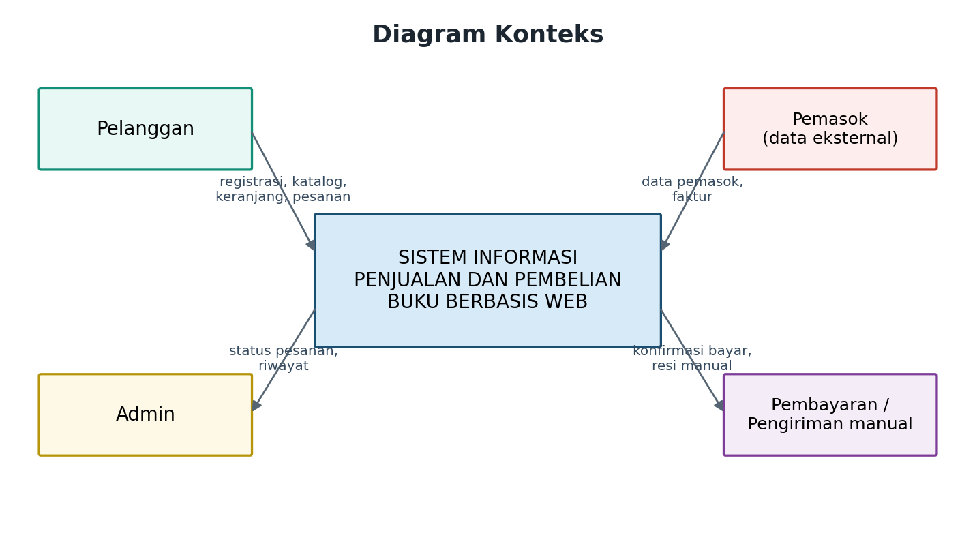
Gambar 17.1. Diagram konteks sistem.

17.2 ERD dan relasi antar entitas
Relasi utama memakai pola one-to-many. Relasi banyak-ke-banyak antara buku dan transaksi dipecah melalui tabel detail. Contohnya, satu pesanan memiliki banyak detail_pesanan dan satu buku dapat muncul pada banyak detail_pesanan. Harga dan diskon disalin ke tabel detail sebagai snapshot agar nilai historis transaksi tidak berubah.
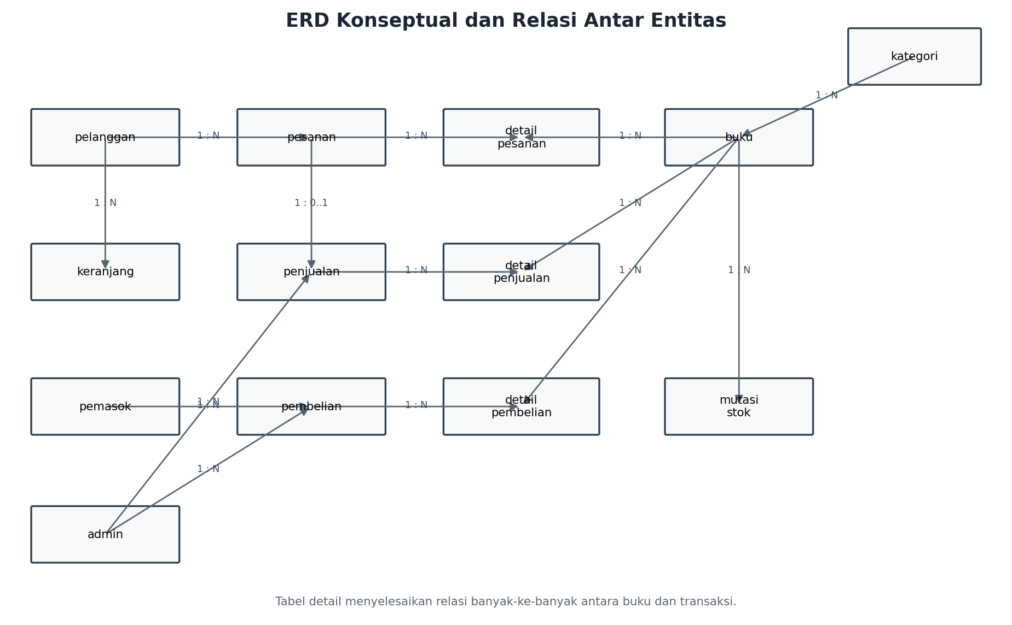
Gambar 17.2. ERD konseptual sistem.
Relasi | Kardinalitas | Makna dalam sistem
kategori -> buku | 1 : N | Satu kategori dapat memiliki banyak buku.
pelanggan -> pesanan | 1 : N | Satu pelanggan dapat membuat banyak pesanan.
pesanan -> detail_pesanan | 1 : N | Satu pesanan terdiri dari beberapa baris buku.
buku -> detail_pesanan | 1 : N | Satu buku dapat muncul pada banyak pesanan.
pesanan -> penjualan | 1 : 0..1 | Pesanan selesai dapat menghasilkan satu nota.
pemasok -> pembelian | 1 : N | Satu pemasok dapat memiliki banyak transaksi pembelian.
pembelian -> detail_pembelian | 1 : N | Rincian buku dan jumlah yang dibeli.
buku -> mutasi_stok | 1 : N | Semua perubahan stok buku dapat ditelusuri.
admin -> penjualan/pembelian | 1 : N | Admin menjadi pelaku pencatatan transaksi.

17.3 Relasi transaksi terhadap stok
Tabel buku menyimpan stok terkini untuk kebutuhan baca cepat, sedangkan mutasi_stok menyimpan jejak perubahan. Dengan kombinasi keduanya, stok dapat direkonstruksi dan diperiksa saat stok opname.
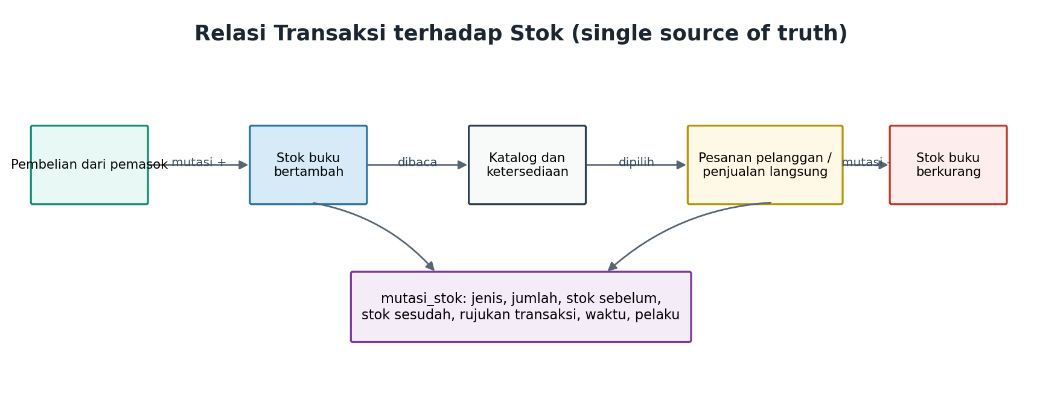
Gambar 17.3. Hubungan pembelian, katalog, penjualan, dan mutasi stok.

17.4 Arsitektur aplikasi
Arsitektur tiga lapis memisahkan antarmuka, logika bisnis, dan penyimpanan data. Pemisahan ini penting karena validasi stok, transaksi database, otorisasi, dan pencatatan mutasi tidak boleh dipercayakan kepada browser.
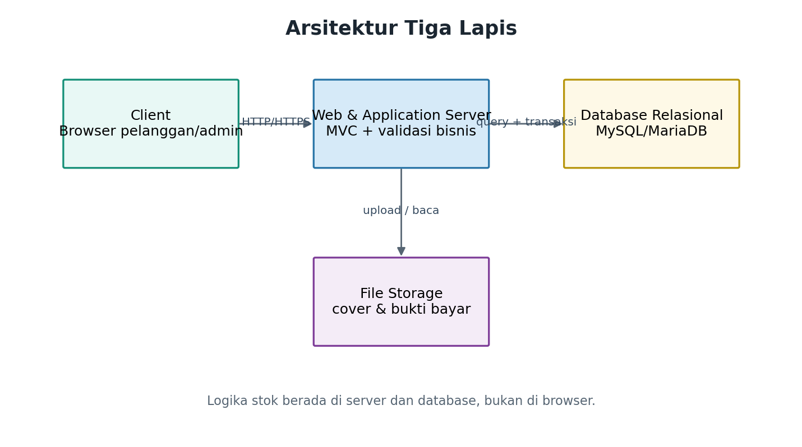
Gambar 17.4. Arsitektur tiga lapis.

17.5 Kesimpulan relasi
- Entitas master (buku, kategori, pelanggan, admin, pemasok) menjadi referensi bagi transaksi.
- Entitas transaksi (pesanan, penjualan, pembelian) memakai tabel detail agar struktur tetap normal dan fleksibel.
- Mutasi stok menjadi audit trail yang menghubungkan perubahan stok dengan transaksi asalnya.
- Relasi pesanan dan penjualan dibuat opsional satu banding nol atau satu karena penjualan online baru dibuat ketika pesanan selesai.
- Semua perubahan stok harus dilakukan dalam transaksi database agar pesanan dan stok tidak tersimpan setengah.

18. Keterkaitan Diagram dengan Pembahasan
Bagian pembahasan | Diagram yang mendukung | Relasi yang dijelaskan
Pengguna dan hak akses | Diagram konteks | Pelanggan/admin sebagai aktor eksternal.
Data yang diperlukan | ERD | PK, FK, kardinalitas, dan tabel detail.
MVP dan alur end-to-end | Relasi transaksi terhadap stok | Pembelian menambah stok, penjualan/pesanan mengurangi stok.
Arsitektur dan teknologi | Arsitektur tiga lapis | Browser, server aplikasi, database, dan storage.
Pengujian integritas stok | ERD + diagram stok | Stok terkini harus konsisten dengan histori mutasi.

Lampiran: Catatan Penggunaan Diagram
Diagram dapat ditempatkan pada Bab II atau bab perancangan sesuai format kampus. Untuk keperluan presentasi, ERD dapat digambar ulang di draw.io dengan simbol crow's foot. Label 1:N dan 1:0..1 pada dokumen ini sudah menunjukkan kardinalitas yang harus dipertahankan.

